

ACTIVIDADES: ORDENAR FRACCIONES Y DETERMINAR FRACCIONES IGUALES Y FRACCIONES IRREDUCIBLES

Ejercicio 1) Comparar fracciones con igual y diferente denominador

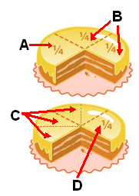

Ejemplo: La parte A de la torta consiste de $\frac{1}{4}$ de la torta entera y B es $\frac{2}{4}$
B es más grande que A porque $\frac{2}{4}>\frac{1}{4}$

Se puede reconocer una propiedad: Dos fracciones con igual denominador, la fracción con el mayor numerador representa el mayor número fraccionario

- Ordena de menor a mayor $\frac{7}{\text{12}},\frac{5}{\text{12}},\frac{3}{\text{12}},\frac{9}{\text{12}}$

- El trozo C se forma agregando a la parte A la mitad de un cuarto de la torta. Determina la fracción que corresponde a C y compárala con la parte D. Amplifica la fracción de D al denominador de la fracción de C.

Fracción original de D Fracción de C

Fracción amplificada de D Comparación: >

- Amplifica las fracciones a un denominador común y ordénalas de menor a mayor.

$$\frac{7}{6},\frac{9}{8},\frac{4}{3},\frac{\text{13}}{\text{12}},\frac{3}{2},\frac{5}{4}$$
Denominador común

Amplificadas a un denominador común:

Ordenadas de menor a mayor:

Ejercicio 2) Determinar fracciones iguales

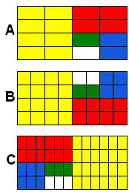

En los rectángulos hay 5 áreas pintadas de distintos colores. Cada rectángulo grande está dividido en rectángulos pequeños del mismo tamaño.

- Relaciona las áreas con sus fracciones correspondientes.

Amarilla |  |  |  | Verde |  |  |  | Roja |  |  |  | Azul
A | B | C |  | A | B | C |  | A | B | C |  | A | B | C
$$\frac{8}{\text{16}}$$ |  |  |  |  | $$\frac{2}{\text{32}}$$

- Determina para cada área 3 fracciones más que pertenecen al mismo número.

Amarilla |  |  | Verde |  |  | Roja |  |  | Azul
A | B | C | A | B | C | A | B | C | A | B | C
$$\frac{1}{2}$$

Ejercicio 3) Relacionar fracciones con su fracción irreducible

A las 12 fracciones reducibles pertenecen 4 fracciones irreducibles que no están dentro de las 12.

Por ejemplo: A la fracción $\frac{\text{14}}{\text{21}}$ pertenece la fracción $\frac{2}{3}$ en la forma irreducible.

Reduciendo todas las fracciones se encontrarán otras tres fracciones irreducibles.

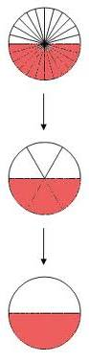

Fracciones irreducibles

Elaborado por: Hans Dieter Sacher

Modificado por: Ministerio de Educación de Chile

